System-Design
Für das studentische Projekt „Sichere Eisenbahnsteuerung“

Beschreibung: Grobe Beschreibung der Subsysteme Hardware und Software
Autor/en: Ole Bohn
Felix Geber
Ablageort: Dokumente\02_Design\02.00_Systemdesign\02.00.02_noch nicht freigegebene Dokumente\System-Design.pdf

Version:
0.00

Status: In Bearbeitung
Datei: System-Design.pdf
Datum: 11.04.2010

Historie
Version | Datum | Autor | Bemerkung
0.00 | 11.04.10 | Ole Bohn, Felix Geber | Anpassung des System-Designs aus dem WiSe09/10 an das SoSe10

Inhaltsverzeichnis
1 Historie 2
2 Inhaltsverzeichnis 3
3 Einleitung 4
4 Referenzierte Dokumente 5
5 Architektur 6
6 Decomposition 7
6.1 Beschreibung der Komponenten 7
6.1.1 Hardware 7
6.1.2 Software 7
6.2 Beschreibung konkurrierender Prozesse 8
6.2.1 Prozess 1 8
6.2.2 Prozess 2 8
6.2.3 ... 8
6.3 Beschreibung der (globalen) Datenstrukturen 8
7 Schnittstellen 9
7.1 Schnittstellen zwischen Komponenten 9
7.2 Schnittstelle zwischen Prozessen 9
7.3 Schnittstelle zur Hardware 9
7.4 Schnittstelle zum Benutzer 9

Einleitung
Das Systemdesign verschafft einen Überblick über die bei dem Hochschulprojekt „Sichere Eisenbahnsteuerung“ verwendete Architektur und die Subsysteme. Es soll herausgearbeitet werden, warum und an welchen Stellen in einem System zur sicheren Steuerung einer Modelleisenbahn Redundanz nötig ist.
Im Folgenden wird kurz auf die Architektur und die einzelnen Subsysteme eingegangen. Detailliert werden die Subsysteme in den in Kapitel 4 referenzierten Dokumenten behandelt.

Referenzierte Dokumente
- Dokumente\02_Design\02.01_Subsystemdesign\02.01.02_noch nicht freigegebene Dokumente\Hardware-Design.pdf
- Dokumente\02_Design\02.01_Subsystemdesign\02.01.02_noch nicht freigegebene Dokumente\Software-Design.pdf

Architektur
Die im Pflichtenheft unter 4.2 „System-Umgebung“ dargestellte Blackbox soll in diesem Kapitel in seine Komponenten zerlegt werden. In Abb. 1 sind diese Komponenten schematisch dargestellt.
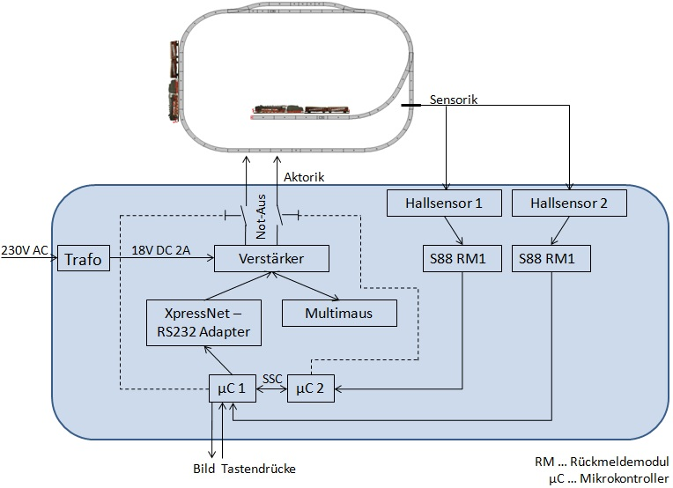
Abb. 1: Schematische Darstellung des System-Designs
Das System-Design gliedert sich in Hardware- und Software-Design auf.
Die Hardware, die dem System zugesprochen wird, sind einerseits die beidem Mikrokontroller und andererseits jegliche Technik, die der Eisenbahnsteuerung zugeschrieben werden kann (Transformator [230V AC auf 18V DC], Verstärker, zwei Not-Aus-Relais, Multimaus, XpressNet – RS232 Adapter, Hallsensoren, zwei S88-Rückmeldemodule).
Bei der Software handelt es sich lediglich um die Programme auf den Mikrokontrollern. Andere Komponenten werden nicht mit Code beschrieben (wie z.B. die Multimaus).
Diese beiden Komponenten sollen im folgenden Abschnitt beschrieben werden.

Decomposition

Beschreibung der Komponenten

Hardware
Die Hardware ist die erste Komponente des System-Designs. Sie ist Träger der Software, d.h. auf ihr wird der geschriebene Quelltext ausgeführt.
Wie in Abb. 1 verdeutlicht, stehen die Hardware-Komponenten in Beziehung.
Unter den Schienen sind an bestimmten Stellen jeweils zwei Hallsensoren angebracht, die auf magnetische Felder reagieren. Jeder der beiden Hallsensoren ist mit einem S88-Rückmeldemodul verbunden, welche den Zustand aller Hallsensoren an einen der beiden C515C-Mikrokontroller senden. Beide Mikrokontroller ermitteln unabhängig voneinander den nächsten Aktuator-Schritt. Stimmt dieser Schritt beider überein (über SSC), so wird der Befehl zum Ausführen des Aktuator-Schrittes vom ersten Mikrokontroller an XpressNet gesendet. Zwischen Mikrokontroller und XpressNet wird ein Adapter geschaltet, der die RS232-Schnittstelle vom Mikrokontroller auf den RS-485-Bus für XpressNet wandelt. Der ist als „Slave“ an den Verstärker angeschlossen, der vom Transformator die angepasste Spannung erhält. Als „Master“ ist die Multimaus an den Verstärker angeschlossen. Die Multimaus wandelt den anstehenden Aktuator-Schritt vom XpressNet in DCC (Digital Command Control). Dieses Signal wird dann wieder über den Verstärker an das Schienen-Netz geschickt. Voraussetzung ist, dass die beiden Not-Aus-Relais von den Mikrokontrollern geschaltet sind.
Es werden also im gesamten Zyklus mehrere Hardware-Komponenten redundant verwendet. Dies ist für eine sichere Eisenbahnsteuerung zwingend notwendig, um das Ausfallen von Komponenten zur registrieren, das falsche Berechnen von Aktionen, um letztendlich Kollisionen der Züge zu vermeiden.
Das Gleissystem, die beiden Loks und die fünf Wagons zählen zu der Hardware-Umgebung.

Software
Die zweite Komponente des System-Designs ist die Software. Sie wird auf der Hardware des System-Designs ausgeführt.
Die auf der Ablaufumgebung Keil µVision4 geschriebene Software wird auf den beiden Mikrokontrollern über die RS232-Schnittstelle geladen. Das Programm wurde in der Programmiersprache C geschrieben.
Die Software dient zur Auswertung der Sensor-Werte und zur Ermittlung nächster Aktuator-Schritte. Mögliche Schritte wären das Ansteuern einer Weiche, das Erhöhen der Geschwindigkeit einer Lok, aber auch das Stromlosschalten des gesamten Gleissystems.

Beschreibung konkurrierender Prozesse

Prozess 1

Prozess 2

...

Beschreibung der (globalen) Datenstrukturen

Schnittstellen

Schnittstellen zwischen Komponenten
Der Optokoppler kommuniziert über den S88-Bus mit einem Twisted-Pair-Kabel (mindestens sechs-adrig) mit einem Mikrocontroller.
Die Kommunikation der Mikrocontroller untereinander, also der Abgleich nächster Aktuator-Schritte, erfolgt über SSC.
Die Verbindung von Mikrocontroller mit XpressNet wird durch einen RS232-Adapter ermöglicht, der die RS232-Schnittstelle des Mikrokontrollers auf den RS-485-Bus für das XpressNet wandelt.
Das XpressNet wird an den RJ45-Slave-Eingang des Verstärkers angeschlossen.
Die Multimaus ist mit einem Twisted-Pair Kabel an den RJ45-Master-Eingang des Verstärkers angeschlossen. Sie bekommt Befehle vom XpressNet über den Verstärker, die von ihr in DCC umgesetzt und letztendlich über den Verstärker an das Gleissystem übermittelt werden.
Der Transformator bildet die Schnittstelle zwischen dem spannungsversorgenden Netz und dem Verstärker. Er transformiert die eingangsseitige Netzspannung (230V AC) auf 18V DC. Die Scheinleistung beträgt ausgangsseitig 36VA.
Die Relais zur Not-Aus-Schaltung werden jeweils vom Mikrocontroller mit Spannung versorgt, wodurch die Verbindung vom Verstärker zum Gleissystem geschlossen ist. Fällt diese Spannung aus, wird der Schalter geöffnet, sodass der Verstärker nicht mehr mit Spannung versorgt wird. Die beiden Not-Aus-Schalter sind folglich Schließer.

Schnittstelle zwischen Prozessen

Schnittstelle zur Hardware
Die Schnittstelle zwischen Hardware und Software bildet die RS232-Schnittstelle des Mikrokontrollers. Über sie wird das Programm vom PC in die beiden Mikrokontroller geladen.
Nach Laden des Programms in beide Mikrokontroller wird die Verbindung zwischen PC und RS232-Schnittstelle getrennt und es wird der RS232-Adapter zum XpressNet an die RS232-Schnittstelle gekoppelt.

Schnittstelle zum Benutzer
Die Schnittstelle zum Benutzer wird über den ersten Mikrokontroller realisiert. Durch Tastendrücke können dem Mikrokontroller gewünschte Aktionen mitgeteilt werden. Gewisse Zustände des Systems werden dem Benutzer in Form von Klartext mitgeteilt. Die Zustellung des Klartextes geschieht über einen weiteren Mikrokontroller (Arduino), der mit dem ersten Mikrokontroller verbunden ist. Der Arduino sendet die Daten über USB an einen PC.
Eine weitere ungewünschte Schnittstelle zum Benutzer ist die Multimaus. Werden an ihr Zustände geändert, überschreibt diese die Befehle des Mikrokontrollers und es kommt zu unsicheren Zuständen der Eisenbahnsteuerung. Von daher sollte der Benutzer vom Bedienen der Multimaus absehen.

